Article sur Kunfu panda

Identifiant unique: 01c1e900-42ca-4ea1-b14a-5a928ab08b00

Généré par: RaphP

Date: 13/04/2025 12:30

## Image Générée

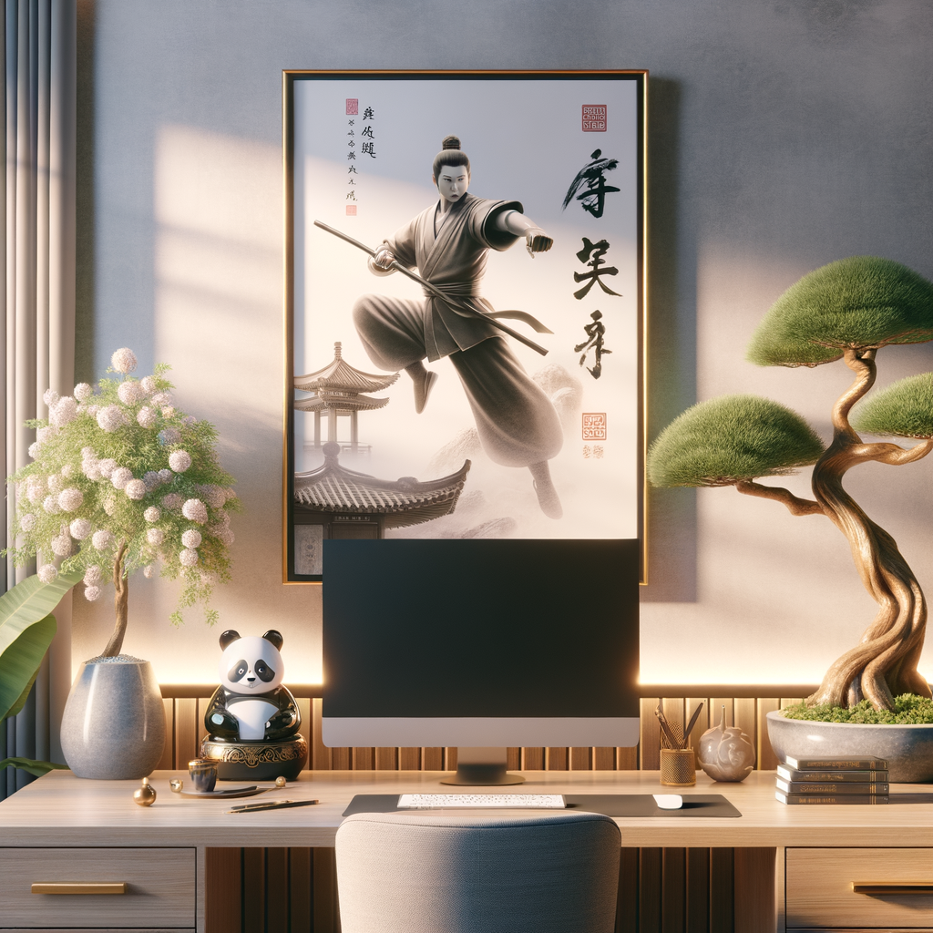

## Image Suggérée

Une image professionnelle suggérée pourrait être celle d'un bureau moderne avec des éléments de décoration inspirés de l'Asie, tels qu'un petit bonsaï sur le coin du bureau, une statuette de panda en céramique au centre, et en arrière-plan, une grande affiche encadrée représentant une scène du film "Kung Fu Panda". La lumière naturelle illumine doucement l'espace, créant une atmosphère de tranquillité et de concentration.

Depuis sa sortie, *Kung Fu Panda* a conquis le cœur de millions de spectateurs à travers le monde. Mais au-delà du divertissement, que peut nous apprendre ce film sur le leadership et le développement personnel dans un contexte professionnel moderne ?  
  
**Leçons de leadership d'un panda pas comme les autres**  
  
Quand on pense à un maître de kung-fu, l'image d'un panda maladroit n'est probablement pas la première qui vient à l'esprit. Pourtant, **Po, le protagoniste de "Kung Fu Panda", incarne des valeurs de leadership étonnamment pertinentes**. Le parcours de Po, de simple serveur dans un restaurant de nouilles à guerrier dragon légendaire, illustre l'importance de la persévérance et de la confiance en soi.   
  
Dans le monde des affaires, cette métamorphose est une métaphore puissante. Un bon leader ne se contente pas de posséder des compétences techniques; il doit également **inspirer et motiver son équipe**, même lorsque les chances semblent minces. Po nous enseigne que la *vraie force réside dans l'acceptation de soi et la capacité à transformer ses faiblesses en atouts*.  
  
**Créer une culture inclusive et valorisante**  
  
Le film met également en lumière l'importance de créer un environnement où chacun se sent valorisé et reconnu. Au départ, les autres maîtres de kung-fu doutent de la capacité de Po à devenir un guerrier. Cependant, grâce à la vision éclairée de Maître Shifu, qui apprend à voir le potentiel unique de Po, l'équipe réussit à s'unir. **Cette dynamique est essentielle dans le monde professionnel**, où la diversité et l'inclusion ne sont pas seulement des mots à la mode, mais des composantes essentielles de la réussite.  
  
En favorisant une culture d'inclusion, les entreprises peuvent tirer parti de perspectives diverses et **encourager l'innovation**. Comme le montre "Kung Fu Panda", il est crucial de reconnaître et de célébrer les talents uniques de chaque membre de l'équipe pour atteindre des sommets inégalés.  
  
**L'importance de l'apprentissage continu**  
  
Un autre élément clé que "Kung Fu Panda" met en avant est l'idée de l'apprentissage continu. Les maîtres de kung-fu, y compris Po, ne cessent jamais d'apprendre et d'affiner leurs compétences. **Dans un monde professionnel en constante évolution**, cette attitude est cruciale. Les leaders et les employés doivent être prêts à s'adapter et à évoluer avec les changements technologiques et les nouvelles tendances du marché.  
  
Investir dans la formation continue et le développement personnel n'est pas seulement bénéfique pour les individus, mais aussi pour les entreprises qui souhaitent rester compétitives. En encourageant une culture de l'apprentissage, les organisations peuvent non seulement améliorer la performance de leurs employés mais aussi stimuler l'innovation.  
  
**Pour conclure : une sagesse intemporelle pour le monde moderne**  
  
En somme, "Kung Fu Panda" offre bien plus que des scènes d'action palpitantes et des moments de comédie. **Il distille des leçons précieuses qui peuvent transformer notre approche du leadership et du développement personnel**. En embrassant la diversité, en cultivant la persévérance, et en adoptant une mentalité de croissance continue, nous pouvons non seulement améliorer notre environnement professionnel, mais aussi enrichir notre vie personnelle.  
  
Et si la véritable sagesse résidait dans la capacité à apprendre des sources les plus inattendues, comme un panda animé ? Le monde moderne a beaucoup à gagner en écoutant ces leçons intemporelles, car elles nous rappellent que le véritable pouvoir réside dans l'acceptation de soi et la passion de progresser.

## Hashtags

#Leadership #DéveloppementPersonnel #DiversitéEtInclusion #CultureDentreprise #ApprentissageContinu #KungFuPanda #SagesseAncestrale